|  |  |  |
| --- | --- | --- |
|  |  |  |
| МИНОБРНАУКИ РОССИИ | | |
| Федеральное государственное бюджетное образовательное учреждение  высшего образования  **«МИРЭА – Российский технологический университет»**  **РТУ МИРЭА** | | |

Институт Информационных технологий (ИИТ)

Кафедра Промышленной Информатики

**Отчет по практической работе №2**

по дисциплине «Анализ и концептуальное моделирование систем»

**Тема практической работы:** «**Описание функций системы через диаграмму вариантов использования.** »

|  |  |
| --- | --- |
| **Выполнил:**  Студент группыИКБО-19-20 | Коржов Александр Андреевич |
| **Проверила:** | Геращенко.Л.А |

2022 г.

**Цель работы**: изучить основные элементы и правила построения диаграммы вариантов использования.

**Задачи:** описать функции рассматриваемой системы с помощью диаграммы вариантов использования.

**Нотация**: UML (Use case diagram).

**ПО**: Draw.io

**Индивидуальная тема:** Моделирование работы агентства недвижимости

**Результат работы:**

**Задание 1**

Диаграмма по описанию: <<Клиент банка может пополнить счет, в случае отсутствия счета предварительно открыв его, или снять деньги со счета, с возможностью его закрытия. В каждом из описанных действий участвует оператор банка и кассир.>>

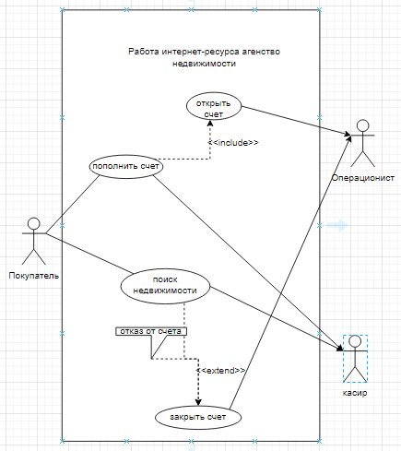

**Рисунок 1.** Диаграмма прецедентов вариантов использования счета в банке

|  |  |  |
| --- | --- | --- |
| **Актер / ВИ** | **Тип связи** | **Вариант использования** |
| Пользователь | Простая ассоциация | Пополнить счёт |
| Пользователь | Простая ассоциация | Снять деньги |
| Пользователь | Включение (include) | Открыть счёт |
| Пользователь | Расширение (extend) | Закрыть счёт |
| Операционист | Простая ассоциация | Открыть счёт |
| Операционист | Простая ассоциация | Закрыть счёт |
| Кассир | Простая ассоциация | Пополнить счёт |
| Кассир | Простая ассоциация | Снять деньги |

**Задание 2**

Описать спецификацию функций рассматриваемой системы:

Выполняет пользователь:

    Регистрация, войти, просмотр недвижимости, поиск недвижимости по критериям, заполнение документов на покупку недвижимости, заполнение документов на продажу недвижимости, заполнение документов на аренду выбранной недвижимости, просмотр документов недвижимости, просмотр недвижимости на фотографиях\плане застройщика, запрос на удаление объявления

Выполняет система:

    Обновление списка недвижимости на продажу, обновление списка недвижимости на покупку, обновление списка недвижимости на аренду, отправка адресной информации,

оформление договора на покупку, оформление договора на продажу, оформление договора на аренду, оповещение пользователя о сделке, удаление объявления

**Задание 3**

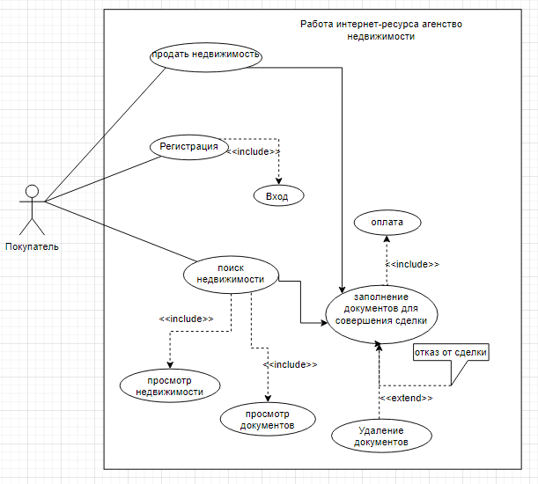

|  |  |  |
| --- | --- | --- |
| Актёр/ВИ | Тип связи | Вариант использования |
| Покупатель | Простая ассоциация | Регистрация |
| Покупатель | Включение (include) | Вход |
| Покупатель | Простая ассоциация | Поиск недвижимости |
| Покупатель | Включение (include) | Просмотр недвижимости |
| Покупатель | Включение (include) | Просмотр документов |
| Покупатель | Направленная ассоциация | Заполнение документов для совершения сделки |
| Покупатель | Включение (include) | Оплата |
| Покупатель | Расширение (extend) | Удаление документов |
| Покупатель | Простая ассоциация | Продажа недвижимости |

**Вывод:**

Таким образом, при помощи UML схемы мы можем реализовать весь процесс работы агентства недвижимости.

**Список литературы:**

<https://app.diagrams.net/>

<https://www.youtube.com/watch?v=fejl8PAO-A0&feature=youtu.be>

<https://www.gamepark.ru/>